**FindSports**

**Contexto do projeto**

(Introdução, Problema, Objetivo do projeto, justificativa e Público-alvo)

Introdução:

O projeto FindSports foi uma criação sobre o tema “Encontrar grupos para prática de esportes”, e tem como propósito criar grupos de pessoas para a prática de esportes, de forma fácil e ágil. Os usuários ao entrar no site, encontraram uma variedade de esportes para participar, uma organização com comunicação de grupos, e uma busca local para encontrar pessoas por perto.

Problema:

● Dificuldade para achar pessoas para a prática de algum esporte.

● Dificuldade para encontrar grupos locais.

● Problema na organização e comunicação.

Objetivo do Projeto:

O nosso projeto tem como objetivo e finalidade ajudar pessoas ou grupos de pessoas na procura de um ou mais esportes para praticar, de forma que seja simples e com informações necessárias para que a “galera” possa encontrar atividades físicas que atendam às suas preferências e necessidades. Além disso, queremos facilitar a busca por grupos esportivos locais, proporcionando uma plataforma intuitiva e acessível para conectar pessoas com interesses semelhantes.

Justificativa:

É bastante comum querer praticar algo e não conseguir por não ter ninguém para participar junto com você.

Com esse intuito, o FindSports foi criado para acabar com essas necessidades e tendências sociais identificadas na sociedade atual.

Público-alvo:

● Jovens

● Adultos

● Idosos

Pessoas que no geral querem participar de alguma prática de esportes.

Artefatos do Design Thinking:

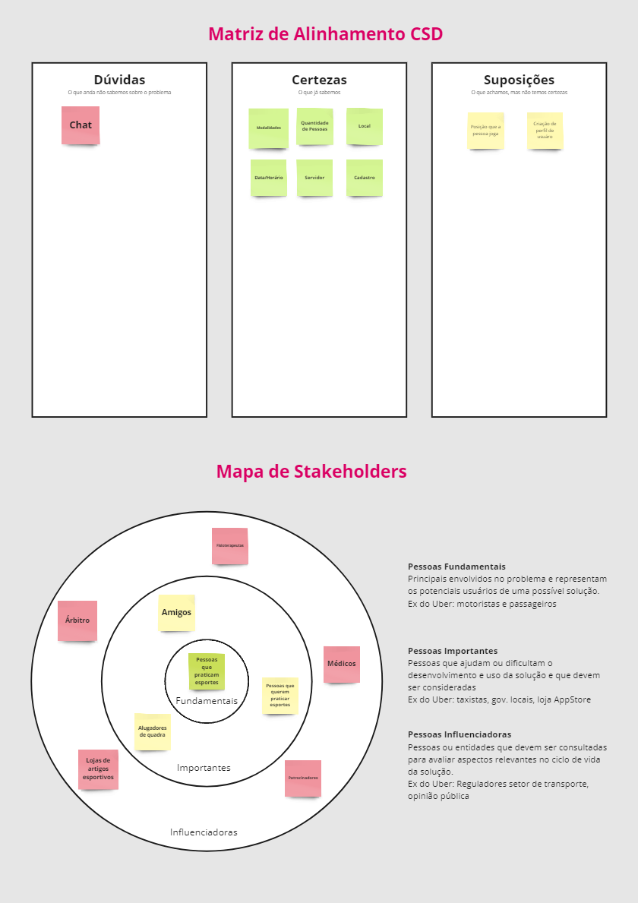

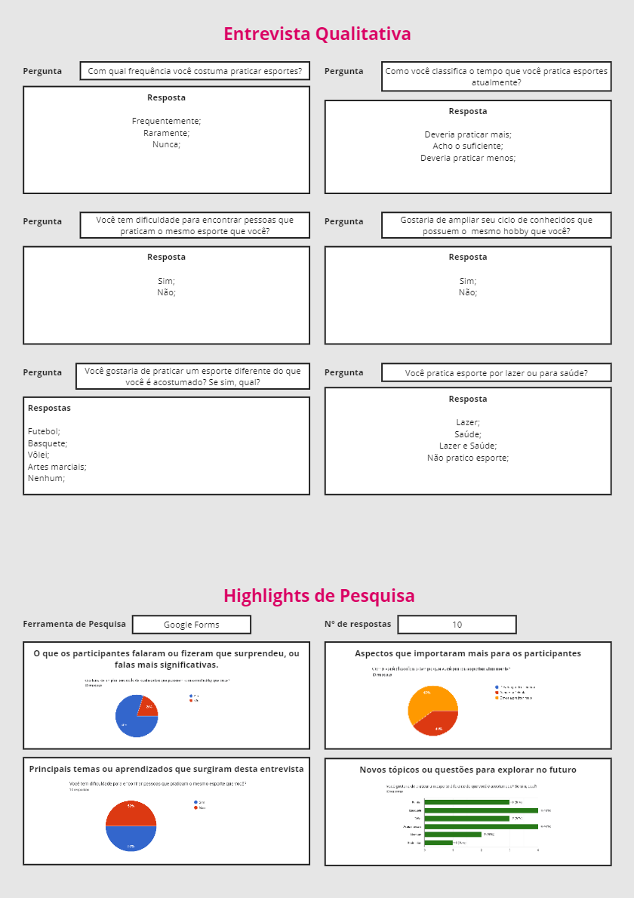

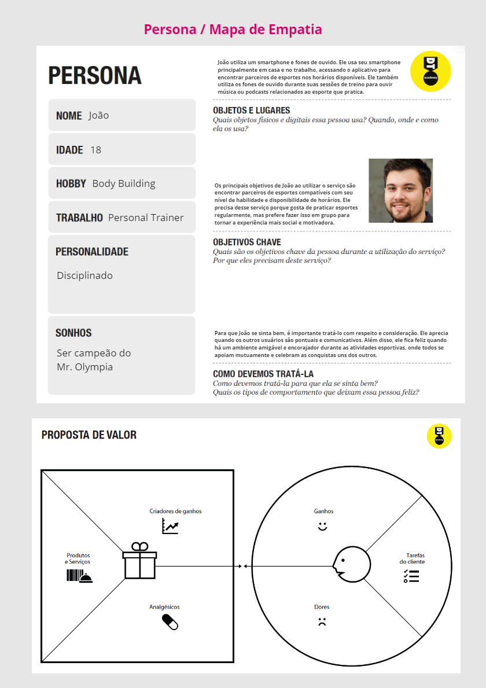

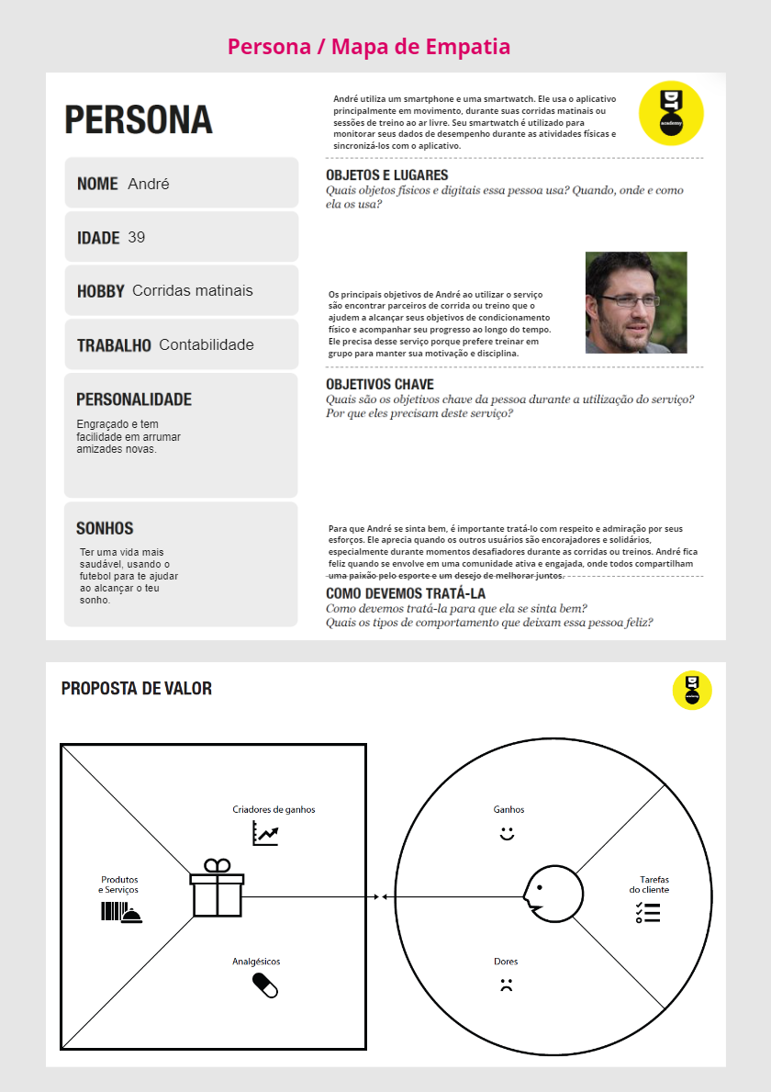

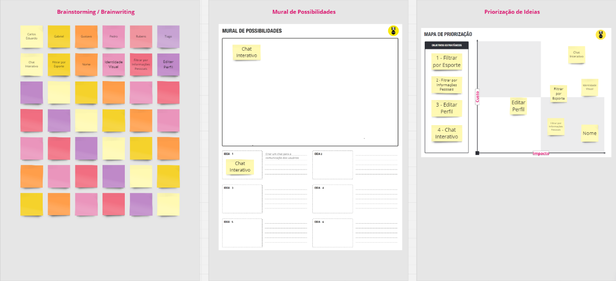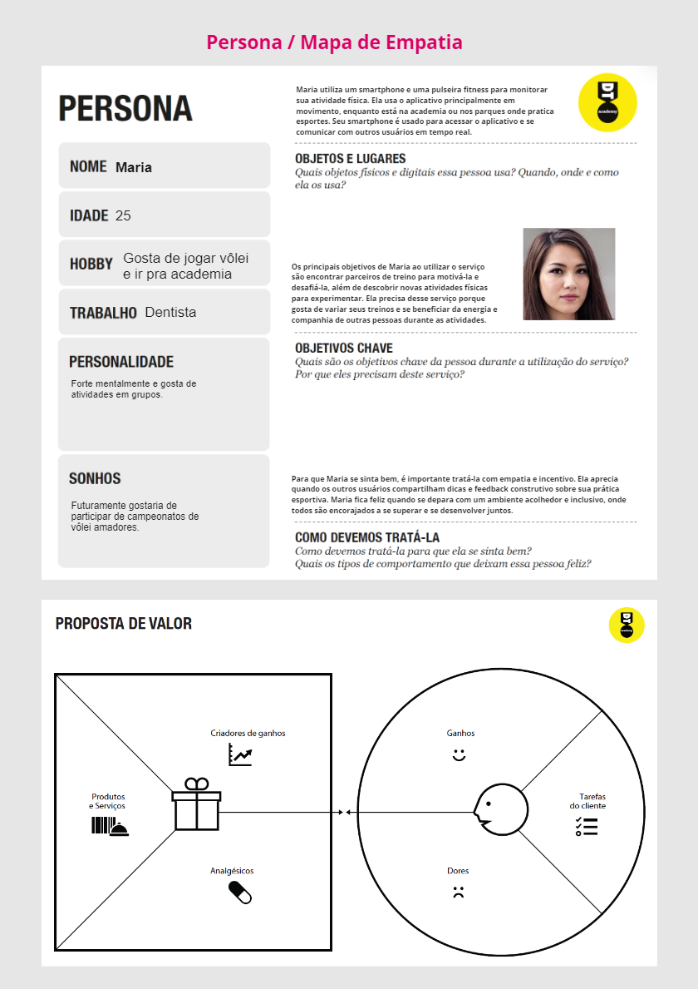

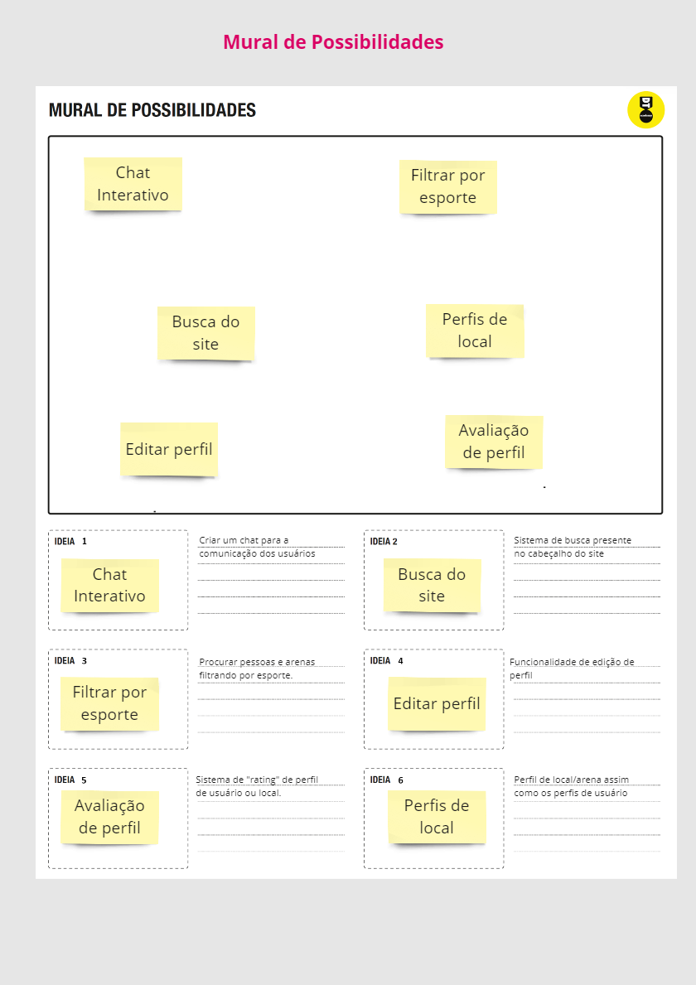

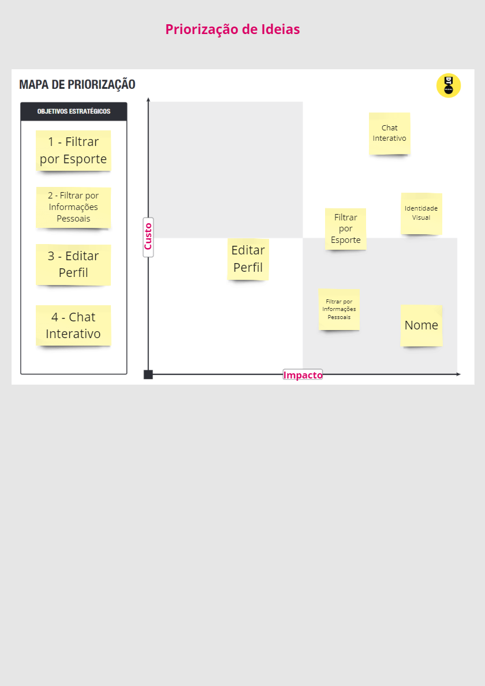

**Especificação do Projeto**

(Histórias de usuários, Requisitos do projeto)

Histórias de usuários:

**Como:** Entusiasta de esportes

**Quero:** Encontrar facilmente grupos para praticar esportes

**Para:** Participar de atividades esportivas de forma regular e socializar com outras pessoas interessadas

Confirmação - critérios de aceitação

- O usuário deve poder buscar grupos por localização, esporte e nível de habilidade

- Os grupos devem ser apresentados com informações claras sobre a atividade, horários e localização

- O usuário deve poder solicitar participação em grupos e receber confirmação dos organizadores

- O aplicativo deve permitir a comunicação entre membros do grupo para coordenar atividades e trocar informações

**Como:** Organizador de grupo

**Quero:** Criar e gerenciar um grupo para a prática de esportes

**Para:** Conectar-me com outros entusiastas e coordenar atividades esportivas

Confirmação - critérios de aceitação

- O organizador deve poder criar um novo grupo especificando o esporte, localização, horários e nível de habilidade

- O aplicativo deve permitir a adição de membros ao grupo, bem como a aprovação de solicitações de participação

- Os organizadores devem poder enviar notificações aos membros sobre atividades e atualizações do grupo

- Deve haver ferramentas para gerenciar a agenda do grupo, como agendar eventos e cancelar ou modificar atividades planejadas

Requisitos do projeto:

**Login/cadastro:**

Criação de seu cadastro para entrar no site.

**Perfil de usuário e arena:**

Nesta tela vai contar informações do usuário (Ex. nome, idade, cidade, contato) e uma foto de perfil, você poderá editar seu perfil utilizando um botão.

Assim como no perfil de usuário, essa parte você poderá ver informações de arena que pode ser contatada para a práticas de esportes. Além disso, conterá informações sobre o local (Ex. nome do local, e-mail para contato, telefone, endereço).

**Busca:**

Meio de encontrar diversos esportes para poder praticar e terão as pessoas que também querem praticar o esporte, e terá um botão de filtro contendo idade, posição, local e entre outros.

**Barra de navegação:**

Vai estar em todo o site (menos na parte de login) e vai ter as partes importantes do site, tendo o botão “buscar”, botão “sobre nós”, botão “locais” e botão “perfil”.

**Avaliação:**

Essa tela vai aparecer depois da tela de login, e nela vai contar um pouco do que é o site, e vai conter um botão para encontrar as pessoas para jogarem.

Funcionalidade de avaliação de perfil, de usuário ou arena, que terá um rating, assim avaliando o perfil.

**“Sobre nós”:**

Essa tela vai aparecer depois da tela de login, e nela vai contar um pouco do que é o site, e vai conter um botão para encontrar as pessoas para jogarem.

**Solução implementada**

(Funcionalidades de software)

**Login/Cadastro:**

**Perfil de usuário:**

**Cadastro de Equipe:**

**Sistema de busca:**

**Edição de Usuário:**

**Perfil Eventos:**

**Perfil Arenas:**

**Perfil Equipe:**

**Avaliação:**

**Notificações:**

**Comentários:**

**Pagina Sobre Nós:**

**Especificação do Projeto**

(Histórias de usuários, Requisitos do projeto)

Fluxo do Usuário:

[**https://miro.com/welcomeonboard/WEZaaFBUMXpCbEJvRlByTjZqN0VqU0ppbzdta0JqRXdSQnJtaUF4OGh5cUxBTlU1ZGFEWFlWSmhFWFd2VWJ6SHwzNDU4NzY0NTg2MDc3NDU2NjIwfDI=?share_link_id=501616747369**](https://miro.com/welcomeonboard/WEZaaFBUMXpCbEJvRlByTjZqN0VqU0ppbzdta0JqRXdSQnJtaUF4OGh5cUxBTlU1ZGFEWFlWSmhFWFd2VWJ6SHwzNDU4NzY0NTg2MDc3NDU2NjIwfDI=?share_link_id=501616747369)

Wireframes das Telas:

[https://miro.com/welcomeonboard/cEY4Tkk5OTNXMkNrVEdGUHdmR01GdjFwc1lMbHVKUE 9zSnlHMmIxeEY5aDJrR09yQXBxajQ4SjczYXdvamZQYXwzNDU4NzY0NTg2NDcyMDE3NzA0 fDI=?share_link_id=151518422654](https://miro.com/welcomeonboard/cEY4Tkk5OTNXMkNrVEdGUHdmR01GdjFwc1lMbHVKUE%209zSnlHMmIxeEY5aDJrR09yQXBxajQ4SjczYXdvamZQYXwzNDU4NzY0NTg2NDcyMDE3NzA0%20fDI=?share_link_id=151518422654)

Protótipo Interativo:

<https://marvelapp.com/prototype/8gaj1c4/screen/94412233>

**Metodologia**

(Organização da equipe e divisão de papeis, Quadro de Controle de Tarefas)

Organização da equipe e divisão dos papeis:

**● Product Owners:**

○ Carlos Alberto Marques Pietrobon

○ Ilo Amy Saldanha Rivero

○ Luciana Mara Freitas Diniz

**● Scrum Master:**

○ Rubens Dias

**● Equipe de Desenvolvimento:**

○ Carlos Eduardo Nascimento Gandra Pereira

○ Gabriel Rodrigues Pereira da Silva

○ Gustavo Tadeu Melgaço Valeriano

○ Pedro Ferreira Souza

○ Rubens Dias Bicalho

○ Tiago Reis Vieira

Quadro de Controle de Tarefas:

<https://sharing.clickup.com/9013220826/b/h/6-901303174130-2/106af8865943fb1>

**Referências Bibliográficas**

● [https://medium.com/@versioparole/objetivos-problema-de-pesquisa-e-justificativa-c 98c8233b9c3](https://medium.com/@versioparole/objetivos-problema-de-pesquisa-e-justificativa-c%2098c8233b9c3%20)

● <https://blog.mettzer.com/diferenca-entre-objetivo-geral-e-objetivo-especifico/>

● <https://guiadamonografia.com.br/como-montar-justificativa-do-tcc/>

● [https://exame.com/pme/5-dicas-essenciais-para-definir-o-publico-alvo-do-seu-nego cio/](https://exame.com/pme/5-dicas-essenciais-para-definir-o-publico-alvo-do-seu-nego%20cio/)

● <https://hotmart.com/pt-br/blog/publico-alvo>